


Tutoriel : USER
Sources :
STAUBLI : https://www.staubli.com/global/en/robotics

Mise en œuvre du
Robot STAUBLI
« Tx40 / CS8c »

Langage VAL 3

2023/04/03

Sommaire
1 Langage VAL3 3
1.1 STRUCTURE D'UNE APPLICATION 3
1.1.1 Branche variables globales 3
1.1.2 Nom des variables 3
1.1.3 Variables globales 4
1.1.4 Tableaux 4
1.1.5 Collections (V7+) 4
- Données géométriques 5
- trsf : Transformations {x, y, z, rx, ry, rz} = {250,350,450,20,10,30} 5
- Jusqu’à 8 configurations sur points cartésiens 7
- MOUVEMENTS ÉVOLUÉS 7
1. Points cartésiens 7
- Singularités robot 6 axes 9
- Descripteur de mouvement : mDESC 9
- Lissage : BLENDING 10
- Mouvement : MOVEC 11
- Application & mouvement 12
- Approche sur points cartésiens 14
1. Variable de type : TRSF 14
- Approche sur un point 15
1.2 ENTREES SORTIES DIGITALES 16
1.2.1 Variables globales : DIO 16
1.2.2 Lecture des entrées : == 16
1.2.3 Contrôle des sorties : = 17
1.2.4 Synchronisation mouvements & sorties : waitEndMove() 17
1.2.5 Temporisation : delay() 17
- PROGRAMMATION STRUCTURÉE 18
1. Opérateurs : conditions 18
- Structure : SWITCH (case) 18
- Boucle : Nombre de passage dans la boucle connu (for) 19
- Boucles conditionnelles (nombre de passage dans la boucle inconnu) 19
- Sous-programmes 19
- Séquence exécution des programmes 20
- Multitâche 20
- FENÊTRE UTILISATEUR 21
1. Historique 21
- Fenêtre utilisateur 21
- Fenêtre utilisateur: AFFICHAGE 23
- Fenêtre utilisateur : SAISIE 23
- Multifenêtre : VARIABLE SCREEN (V7+) 24
- Timer : CLOCK() 24
- Exemple de page utilisateur 24
- Variables locales et paramètres 25
1. Variables locales 25
- Paramètres 25
- FRAME 28
1. Pourquoi un frame 28
- Utilisation du frame 29
- Apprentissage du frame 29
- Points dans un frame 31
- Calcul d ’un frame par programme 31
- Palettisation dans un frame 31
- Librairies 33

Langage VAL3
Le Codage VAL 3
Langage dédié à la robotique, le langage VAL 3 commande de puissants ensembles de fonctions robotiques. Une approche modulaire très flexible, permet de réutiliser et de capitaliser les connaissances accumulées. Une plus grande flexibilité est assurée par un large éventail de possibilités de connexion, y compris DIO, AIO et bus de terrain. L’accès au contrôleur et au robot par une interface simple facilite énormément la programmation.

STRUCTURE D'UNE APPLICATION

Branche variables globales
Définition des outils
Données cartésiennes : point et frame
Positions articulaires
Descripteur de mouvement (motion descript)
Variables booléennes (true / false )
Variables numériques
Variables chaînes de caractères
Variables entrées/sorties analogiques
Variables entrées/sorties digitales
Variables “sérielles” (port série, socket TCP/IP)
Configuration de bras
Transformations cartésiennes
screen (VAL3 V7+) Écran utilisateur

Nom des variables
Libre de choix de donner des noms aux variables avec :
_ 15 caractères maxi : lettres (a…z A…….Z) chiffres (0….9)
caractère souligné _
_ espace interdit ainsi que : ; , + - * / . ? « ! Etc……
_ 1er caractère est une lettre ou _

Convention interne STÄUBLI :
_ 1er caractère en minuscule désigne le type de la variable
_ 1ére lettre de chaque mot commence par une majuscule

Exemple : bool bStartProd num nCompteurPiece
string sMessageRecu point pPrise joint jDepart
tool tPince trsf trApproPrise etc…..

Variables globales
_ BOOL valeur true ou false bInit=true
_ NUM : valeur numérique réelle nCompteur= 20
_ STRING : Chaîne de caractères sMessage= "cycle en cours"

_ Opérations classiques sur variables numériques : +, -, /,*
_ priorité des opérateurs => utiliser des parenthèses nX=(nZ+nY)*nT

_ (bool) bRun=bStart = Opérateur d ’affectation
bRun=!bStart ! Opérateur NEGATION (NOT)

Tableaux
1 dimension à 1 élément :
nIndex=10

1 dimension avec plusieurs éléments :
nIndex[3]=10

Jusqu’à 3 dimensions avec plusieurs éléments (V7+) :
nIndex[1,0,2]=10

! Max 10000 éléments
(sur une même application)

Collections (V7+)
Tableau ou l’identifiant des éléments n’est pas une valeur
numérique mais une clé (chaîne de caractères) :

movel(pControl["typeA"],tPince, mLent)

La clé peut être une variable String :

sRef="typeA"
movel(pControl[sRef],tPince, mLent)

Les clés sont classées dans l’ordre alphabétique

Instructions pour parcourir une collection : first , next, last, prev

(exemple chapitre page utilisateur)

Utile pour gérer plusieurs références de produits dans une même application
- Données géométriques
Positions articulaires : Branche JOINT

Relatif au point articulaire Zéro du menu Calibrage
(0, 0, 0, 0, 0, 0)

Points Cartésiens : Branche WORLD

Liés à un frame (world ou autre)
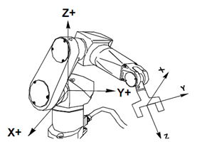
X, Y, Z, Rx, Ry, Rz

Frames sont appris avec 3 points depuis l ’interface
Sélection du Frame par la touche FRAME du boîtier manuel
Déplacement au boîtier dans le FRAME sélectionné.
- trsf : Transformations {x, y, z, rx, ry, rz} = {250,350,450,20,10,30}
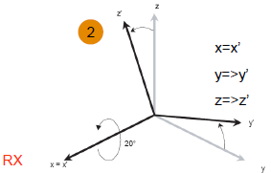
{250,350,450,0,0,0}
{250,350,450,20,0,0}

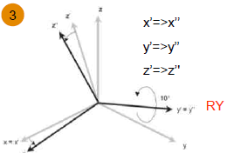
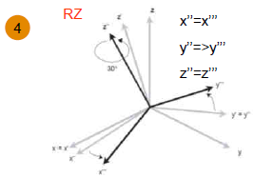
{250,350,450,20,10,0}
{250,350,450,20,10,30}
- Jusqu’à 8 configurations sur points cartésiens

On choisit de définir la configuration du bras avec JOINT

Approche zone : JOINT passage par la position sans marquer l’arrêt

Action (prise/pose piece, process) sur une position : POINT

Au minimum 1 position articulaire dans une application (ex : jDepart)

1 position JOINT pour chaque zone avec configuration bras différente
- MOUVEMENTS ÉVOLUÉS
- Points cartésiens
Quand un point cartésien est appris :

Change Configuration : Non : garde la même configuration que celle du mouvement précédent
(= refus de changement de configuration = SAME)

Change Configuration : Oui : le bras aura toujours la même configuration que celle courante

 Utilisation risquée avec le OUI !!!

Avec SAME, plus de possibilités :
_ le bras garde la même configuration que le 1er point articulaire de la trajectoire.
_ Pour modifier la configuration de toute la trajectoire, il suffit uniquement de réapprendre le 1er point

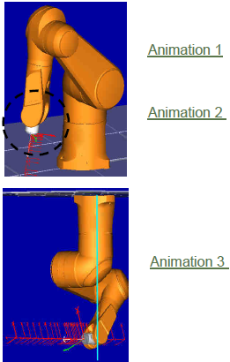
- Singularités robot 6 axes

Alignement d’axes sur mouvements en lignes droites :
• Poignet : J5 proche de 0 degré
• Robot plafond + poignet dans le prolongement du pied

Conséquence : fort ralentissement pénalisant pour le temps de cycle

Solution :
• Utiliser MOVEJ « si possible »
• Modifier implantation cellule
• Modifier le préhenseur

- Axes 4/5/6 alignés

NB : si possible, travaillez avec un poignet cassé

- Descripteur de mouvement : mDESC

vel, accel, decel : % des valeurs nominales sur articulations

En complément : pour un contrôle type process :
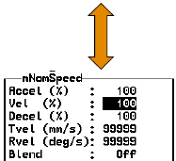
tvel : vitesse de translation max. en bout outil en mm/s,
(ex : si on souhaite une passe à 50mm/s pour déposer de
la colle nous avons réellement 50mm/s si vel=100%)

rvel : vitesse de rotation max. en bout outil en degrés/s

hors process : on garde les valeurs définies
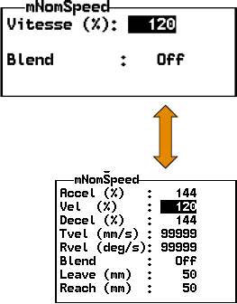

Au final : Valeur la plus restrictive sera utilisée

AJUSTEMENT AUTOMATIQUE
Dans page édition simplifiée (<<) :

Ajustement automatique des accel/decel

optimise le ratio vel/accel
_accel = vel ²
_ex : vel=120% (1,2)² =1,44
_Résultat : accel=decel= 144%

Pour réglage autre, aller dans page édition évoluée (>>) par F6
- Lissage : BLENDING
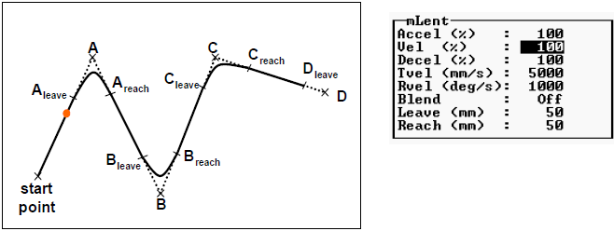
Lissage activé par blend = joint (calcul en mode articulaire)

Amplitude paramétrable avec :
_ leave : distance en mm quitte trajectoire.
_ reach : distance en mm rejoint trajectoire.

_ (V7+) Lissage cartésien : blend= cartesian

!!!! Leave et reach très différent

- Mouvement : MOVEC
Movec(point,point,tool,mdesc)
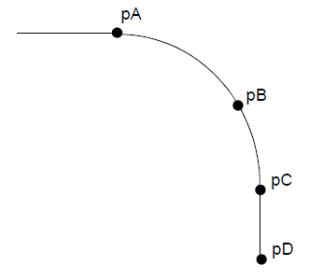

Movel(pA,tPince,mRapide)

Movec(pB,pC,tPince,mRapide)

Movel(pD, tPince,mRapide)

• Interpolation circulaire : mouvement en arc de cercle
• MDESC spécifie le lissage en fin d’arc

• Cercle réalisable avec 4 points :
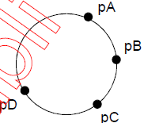

movec(pB,pC,tPince,mRapide)
movec(pD,pA,tPince,mRapide)

• ligne droite possible : movec(pB,pC,tPince,mRapide)
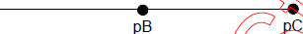

MOVEC : PARTICULARITES
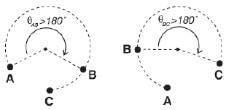

Mouvements impossibles
(pas de solution unique)

Le point intermédiaire doit faire un angle inférieur à 180° avec le point de départ ou d’arrivée
Voir Chapitre « Contrôle des mouvements » dans Manuel de référence VAL3
- Application & mouvement
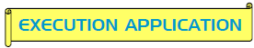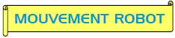
movej, movel, movej,...

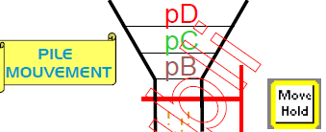

movej(pA, ,)
movel(pB , ,)
movej(pC , ,)
movel(pD , ,)



pA

!!! COMPLETE INDEPENDANCE ENTRE LES 2 NIVEAUX !!!
CONTRÔLE DES MOUVEMENTS 1
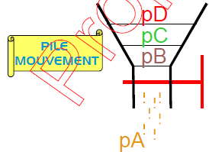
stopMove()

restartMove()

Arrêt / Reprise des mouvements par programme

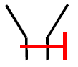
resetMotion()
Supprime les mouvements de la pile de mouvement

NB : A effectuer au moins une seule fois dans le start du programme pour vider la pile mvt

CONTRÔLE DES MOUVEMENTS 2

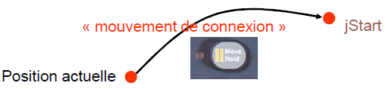

resetMotion( jStart) où jStart est une variable joint
vide la pile de mouvement et génère un mouvement de connexion vers jStart

Par défaut les mouvements de connexion en mode déporté s’exécutent par maintien de MOVE/HOLD

autoConnectMove(true) les mouvements de connexion sont effectués automatiquement à vitesse faible (utile si travail sans boîtier manuel)

- Approche sur points cartésiens
- Variable de type : TRSF
 avec repère WORLD
Variable transformée TRSF permet de faire des opérations mathématiques sur les points cartésiens.
Ex : Approche sur point, décalage dans palette , ….

6 champs numériques : x, y, z, rx, ry, rz

si trsf trDecal déclarée comme variable
Écriture possible dans un programme:
trDecal ={0,0,-100,0,0,0}
aussi trDecal.x=0 trDecal.y=0 trDecal.z=-100 trDecal.rx=0 ...

Impossible de faire des mouvements sur une TRSF
!! Réservé QUE pour du calcul !!

Exemple : pA= {300,-10,+20,0,180,-10}
trDecal= {0, 0,-100,0, 0, 0}
pCalcul= {300,-10,-80, 0,180,-10}
- Approche sur un point
POINT <== appro(POINT,TRSF)

APPRO calcule un point cartésien relatif à un point auquel on applique une transformée
! effectue un décalage suivant le repère outil courant

POINT pt POINT pPrise TRSF trDecalz NUM nDistance=100 sont définis
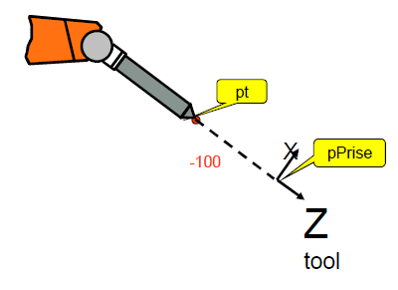

trDecalz={0,0,-nDistance,0,0,0}
pt=appro(pPrise,trDecalz)
movej(pt,tPince,mRapide)

Autre écriture possible : (écriture préférable)

movej(appro(pPrise,trDecalz),tPince,mRapide)

Autre écriture possible : (écriture préférable)

movej(appro(pPrise,{0,0,-100,0,0,0}),tPince,mRapide)
APPROCHE COMPLEXE - 1 - :
movej(appro(pPrise,{180,0,-100,0,0,0}),tPince,mLent)
movel(appro(pPrise,{0,0,-100,0,0,0}),tPince,mLent)
movel(pPrise,tPince,mLent))
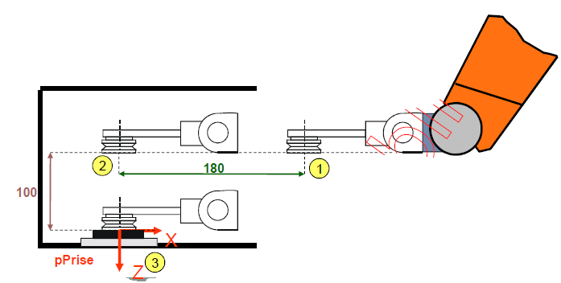
pPrise{0,0,0,0,0,0}
APPROCHE COMPLEXE - 2 –
movel(pPrise,tPince,mLent)
movel(appro(pPrise,{0,0,0,0,-20,0}),tPince,mLent)
(Blend =off)
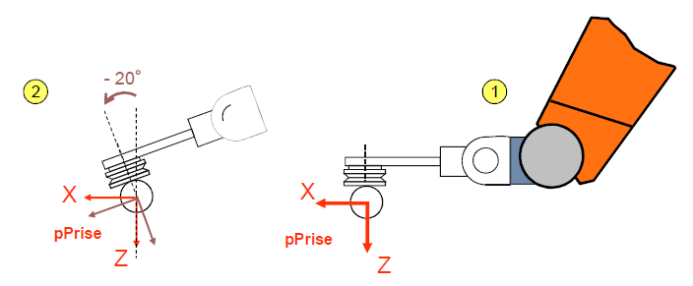

ENTREES SORTIES DIGITALES

Variables globales : DIO

DIO doit être liée à E/S physique pour être utilisable :

DIO doit être liée manuellement, depuis le menu dans Gestionnaire d’Application ou depuis SRS

DIO peut être liée à une autre DIO
dioLink(dio1,dio2)

Sinon erreur détectée uniquement à l’exécution

Lecture des entrées : ==
test diCapteur == true retourne true si actif
test diCapteur == false retourne true si inactif

== : test sur une entrée

Attente bloquante sur entrée : wait(diCapteur == true)

Attente avec un temps limite spécifié en secondes :
bOk=watch (diCapteur == true, 2)
retourne true si condition arrive avant 2 secondes et false sinon

Test de différence : diCapteur1 != diCapteur2

Contrôle des sorties : =
• doVerin=true pour activer la sortie
• doVerin=false pour désactiver la sortie

• Affectation avec un booléen : doVerin=bRun

• Copie d’une entrée dans une sortie : doVerin=(diCapteur==true)

Synchronisation mouvements & sorties : waitEndMove()
VAL3 : Anticipation exécution du programme par rapport au mouvement
Pour change rl’état d’une sortie à une position robot donnée : waitEndMove()
En effet, ajouter « waitEndMove » à la fin du pg à cause de l’entonnoir)

movel(pControle ,tPince, mRapide)
waitEndMove() Annule le lissage sur mouvement précédent
doStartControle= true (en pas à pas peut générer un mouvement)
Cas des outils : Si outil défini : tPince

open(tPince) ou close(tPince)

inclus waitEndMove() + temporisations
ouverture ou fermeture

Temporisation : delay()
delay(num)

Permet de suspendre l’exécution d’un programme pendant un temps spécifié en secondes
Précision : 1 s

movel(pControle, tPince, mLent)
waitEndMove() signal de mesure à un point
doStartControle= true de contrôle pendant 2.5 secs
delay(2.5)
doStartControle=false
…
- PROGRAMMATION STRUCTURÉE
- Opérateurs : conditions
Opérateurs : <, >, ==, !=, >=,<=, and, or, xor, !

Conditions : nX == 1 Vrai (true) ou Faux(false) nY != 3 nY différent de 3
If nX==1
Instructions VAL3
endIf

Forme simple :
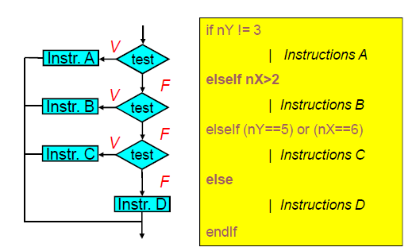
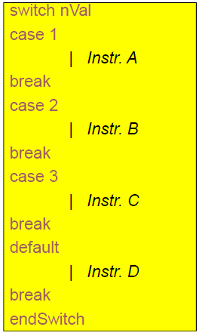
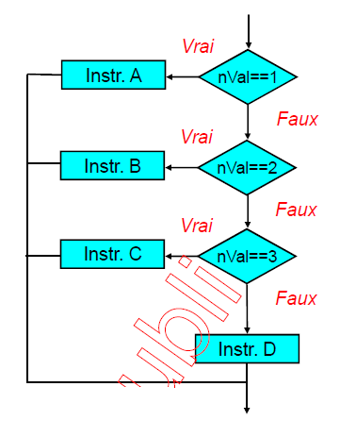
- Structure : SWITCH (case)
Test plusieurs valeurs de nVal
break : sépare les tests

test la valeur « defaut »

NB : fonctionne avec des numériques ou des chaîne de caractères
case 1,2,3 : nVal == 1 ou 2 ou 3
- Boucle : Nombre de passage dans la boucle connu (for)
for nCompteur= 1 to 10
<Instructions >
endFor

Ex1 :
for nCompteur = 0 to 49
movel(pTraj[nCompteur],tPince,mRapide)
endFor

Ex2 :
nDebut=100
nFin= 10
for nIndex = nDebut to nFin step -1 pas différent de 1
nDecal[nIndex]= nCote*nIndex
endFor

Utilité : pour les trajectoires, les tableaux…

Exemple : avec fichier CAO, création de tableaux de points : traj

 si on ne met rien, implicitement l’incrément sera de 1
- Boucles conditionnelles (nombre de passage dans la boucle inconnu)
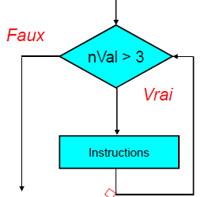 « tant que…faire »
while nVal > 3
|
| Instructions
endWhile
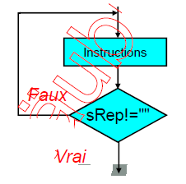 « faire…jusqu’à »
do
|
| Instructions
until sRep !=" "
- Sous-programmes
programme appli()
….
….
CALL prise()
….
….
Le programme appli() appelle (call) le programme prise(), l’exécute et retourne dans le programme appli().
- Séquence exécution des programmes
• Démarrage « appli », système crée une tache nommée « appli~»
• Le programme start est exécuté dans cette tâche
• Lors de l’appel aux sous-programmes, on déroute le cycle d’exécution
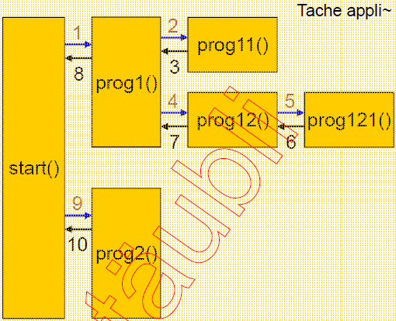

Programme Start
call prog1()
call prog2()

Programme Prog1
call prog11()
call prog12()

Programme Prog12
call prog121()
- Multitâche
- 1 TACHE MVT ROBOT ET NON 2 TACHE EN MÊME TEMPS CAR 1 SEUL BRAS

• Système multi-tâches = plusieurs programmes peuvent s’exécuter en parallèle.
• Pour gérer plusieurs fonctions indépendantes les unes des autres.
• Temps processeur partagé mais basculement très rapide d’une tâche à une autre
• Communication/synchronisation entre tâches par Variables globales + E/S

Exemple :
- Tache gestion mouvement du bras : « robot »
- Tache gestion du système (mode de marche cellule,
traitement erreur, vérif.conditions initiales,…) : « superviseur »
- Tache interface utilisateur : « ihm »
- Tache communication avec système externe, vision,
RS232, socket Eth, … : « comRS »
• Chaque tâche est identifiée par un nom et a une priorité
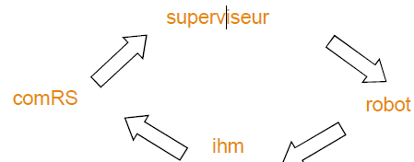
• Priorité : nb de lignes max. à exécuter avant de passer à la tache suivante
Ou instruction bloquante : delay, wait, watch, waitEndMove, open, close, get,…
système passe d’une tâche à une autre

taskCreate “securite”,100,prog(params) : crée nouvelle tâche

Nom Priorité Nom du Paramètres
Tâche 1 à 100 prog. à (opt.)
lancer

• Autres instructions gestion tâche : taskKill, taskSuspend, taskResume, askStatus
vérifie l’état d’une tâche avant d’en faire une autre
• Démarrage « prod » , système crée une tache nommée « prod~»
• Le programme start est exécuté dans cette tâche
• start crée tache1 et tache2 puis la tache « prod~ » disparaît (fin de start)
• tache1 et tache2 s’exécute indépendamment l’une de l’autre

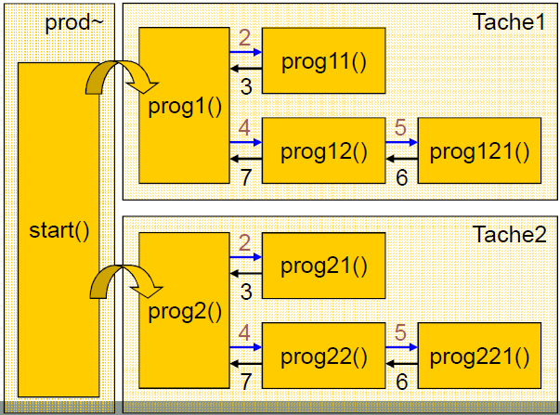
APPLICATION PROD

Programme Start
taskCreate "tache1", 100, prog1()
taskCreate "tache2", 100, prog2()
// fin de la tache prod~

Programme Prog1
call prog11()
call prog12()

Programme Prog2
call prog21()
call prog22()
- FENÊTRE UTILISATEUR
- Historique
_ popUpMsg(string) Affiche une fenêtre avec un message qui doit être acquitté par l’opérateur

_ logMsg(string) permet d’écrire des message applicatifs dans « l’historique des évènements » , la date et l’heure sont automatiquement ajoutés au message.

_ logMsg("Texte a ecrire dans historique")

=> Ligne ajoutée dans fichier « errors.log » :
« [01/01/06 00:00:01] USR:Texte a écrire dans historique »
- Fenêtre utilisateur
La fenêtre utilisateur est disponible pour afficher des messages ou réaliser la saisie de données par l’opérateur

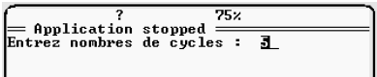

userPage() : Basculement sur la fenêtre “Utilisateur”
cls() : Effacement de la fenêtre“Utilisateur”
title(string) : Changement du titre de la fenêtre “Utilisateur”
- Fenêtre utilisateur: AFFICHAGE
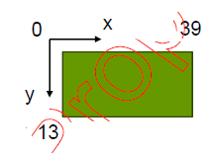 gotoxy(numx,numy) place le curseur à une position
MCP : 14 lignes de 40 caractères
2 12
put(num) / put(string) : affiche un message ou une donnée sans retour à la ligne

putln(num) / putln(string) : identique mais avec retour à la ligne

cls()

put(“nb de pieces produites : ”)
putln(nCompteur)
sMessage=“cycle en cours …”
putln(sMessage)
- Fenêtre utilisateur : SAISIE
nTouche=get(num) ou nTouche=get(string)

Attente de la saisie d’une donnée jusqu’à validation par les touches “ENTER” ou
“ESC” ou une touche de menu.

put(" Entrez le nombre de cycles : ")
get(nNbCycles) saisie
put(nNbCycles) afficher le nombre

“?” est affiché dans la barre d’état quand une saisie est en attente dans la fenêtre “UTILISATEUR”

nTouche = get() attend et retourne le code de la prochaine touche enfoncée : instruction blocante
nCode=getKey() sans attente => si aucune touche nCode = -1 pas d’instruction blocante

- Multifenêtre : VARIABLE SCREEN (V7+)
• Variable SCREEN permet de gérer plusieurs pages utilisateur
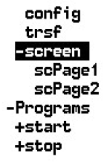
• Mêmes instructions :
userPage(screen) _ affiche la page définie par la variable
cls(screen)
title(screen,string)
gotoxy(screen,num,num)
put / putln(screen,num)
get(screen,num) ou get(screen,string)

exemple :
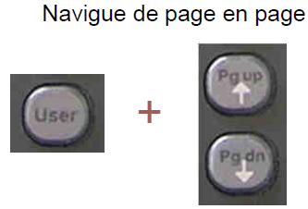
userPage(scPage1)
title(scPage1, " Menu")
putln(scPage1,"En cycle …")
title(scPage2, " Réglages")
…
- Timer : CLOCK()
nVal =clock()

Retourne la valeur courante de l’horloge interne en secondes.
Précision = ms
Valeur initialisée à 0 au démarrage de la baie
Roll Over au bout d’environ 49 jours

Calcul de temps de cycle :
nDebut=clock()
// mouvements robot
nTemps=clock()-nDebut
- Exemple de page utilisateur
//Affichage de la liste des points d‘une collection

userPage()
cls()
title("Choix de la série à controler")
gotoxy(0,2)
sElt=first(pControl)
while sElt!=""
putln(sElt)
sElt=next(pControl[sElt])
endWhile
gotoxy(0,12)
put("Entrez votre choix ? ")
get(sRef)
putln(sRef)
if isDefined(pControl[sRef])
put("Référence sélectionnée")
else
put("Référence invalide")
return
endIf
…
NB : « collection » = tableau dont l’indice est une clé
- Variables locales et paramètres
Variables globales :

Communes à tous les programmes
- Risque de corruption de variables

Variables locales :

Indépendantes d ’un programme à un autre
- nécessite le passage de paramètres pour partager des données.
- Variables locales

Les variables locales doivent être initialisées dans le programme où elles sont utilisées

• Copie à partir d’une variable existante

l_pLocal= pPrise

• Généré par le résultat d’un calcul ou d’une fonction

l_nVal = clock()
l_pLocal=here(tPince, world) enregistre le point robot
l_jLocal=herej()

- Paramètres
  - Passage de paramètres :

programme main()
l_nVal =10
call robot(l_nVal)

programme robot(x_nDistance)
put(x_nDistance)

affiche 10

Autant de paramètres que nécessaire (X=paramètre)

! Attention ! à l’ordre des paramètres et leur nombre et leur type

Prise(X_Position, X_approche, X_tool)
Point trsf tool

Utilité : pour des actions répétées, on utilise les paramètres (voir ex2)

  - Passage d’éléments par valeur
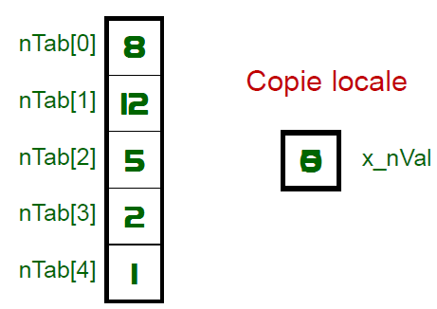
(Ici la valeur est resté à 5) 5 0
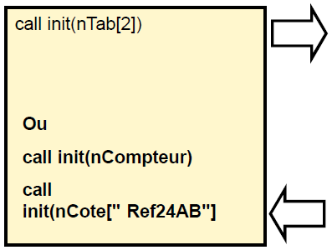
 : On travail sur une copie mais on ne change pas l’originale avec un passage par valeur
x_nVal=0

(ici dans le ss pg, on change le « 5 » en « 0 »)
  - Passage d’éléments par référence
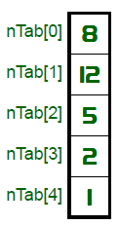
x_nVal
ici « 5 » sera changé en «0 »
: ici on modifie la valeur d’origine
Mémoire commune
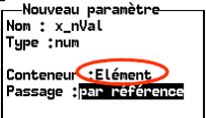
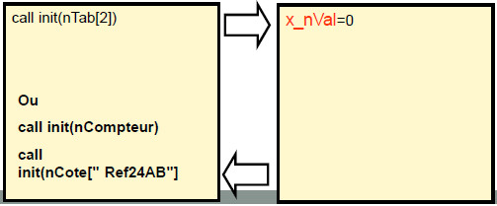

  - Passage de tableaux
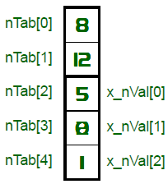
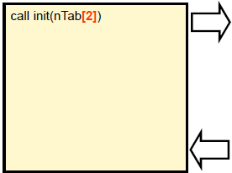
Dim 2 _ x_nVal[?,?]
Dim 3 _ x_nVal[?,?,?]

- Par « tableau » le passage se fait Toujours par référence
: ici on modifie la valeur d’origine
x_nVal[1]=0

(ici dans le ss pg, on change le « 5 » en « 0 »)
  - Passage de collections
x_nVal["typeA"]

x_nVal["typeK"]

x_nVal["typeM"]

x_nVal["typeU"]

x_nVal["typeX"]
8
12
5
0
1

nTab["typeA"]

nTab["typeK"]

nTab["typeM"]

nTab["typeU"]

nTab["typeX"]

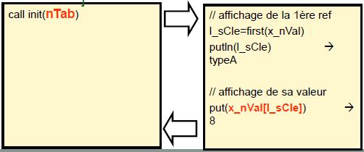

- Toute la collection
Toujours par référence
: ici on modifie la valeur d’origine
NB : « collection » = tableau dont l’indice est une clé
- FRAME
- Pourquoi un frame
Mon robot est en production, l’application tourne à plein régime mais ….Marcel passe par là avec son chariot et ...!!!! CATASTROPHE !!!!!
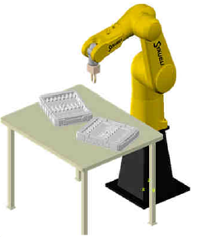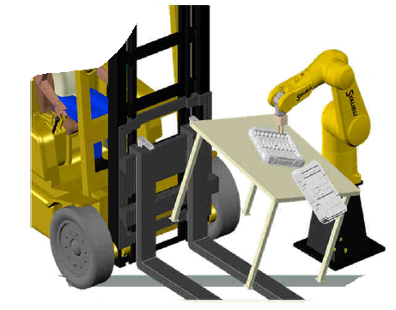

… une journée d’apprentissage de point… Sauf si ...
- Utilisation du frame

Repère de travail local :

• Pour faciliter le ré apprentissage des points
• Utiliser pour dupliquer des points
• Décalage de points dans palette

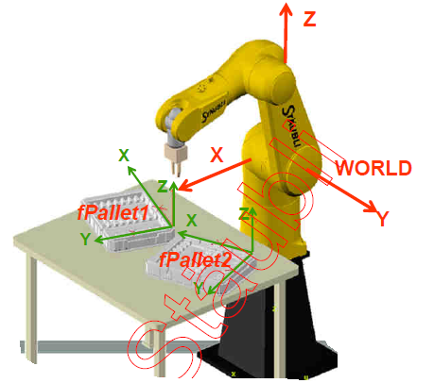
Créer un nouveau repère
- Apprentissage du frame

Défini par 3 points à apprendre :

• Utiliser un outil précis : pointe
• Définir cet outil comme courant
• Apprendre les points les plus
écartés possible (+ de précision)

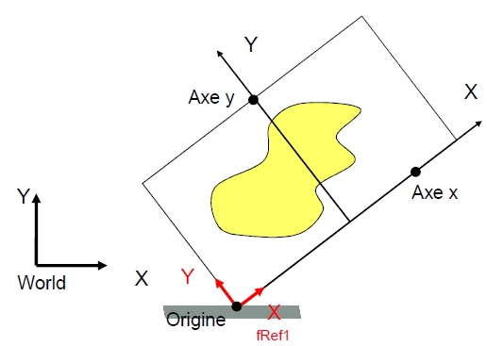
Avec quel outil j’apprends le repère ?
Conseil :
Utiliser la pièce dans la pince pour reproduire l’apprentissage au mieux

Apprendre : - point d’origine
- Axe X
- Axe Y

- Points dans un frame
• Créer dans l’arbre du frame les points de l’application:

Lors de l’apprentissage du point, les coordonnées sont exprimées dans le repère du frame

• Pour le mouvement, il n’est pas nécessaire de spécifier le frame :

movej(pA ,tPince, mRapide)
pA
Utilité : si la palette tombe, nous avons juste les points X, Y et Z à réapprendre, car les points du repère « fRef1 » sont enregistrés.
- Calcul d ’un frame par programme
nErreur = setFrame(pOrigine, pX,pY, fRepere)

3 points O, X, Y Frame à calculer
Code d ’erreur de calcul :
0 : pas d ’erreur
-1 : ptX trop proche de ptOrigine
-2 : les 3 points sont trop alignés

Utilité : interface pour changer d’outil
- Palettisation dans un frame
Compose(point,frame,trsf) : calcule un point décalé de trsf suivant le repère frame

p1=compose(pA,fRef1,{160,50,0,0,0,0}) On lui apprend le point A puis les axes X et Y du repère fRef1)
movel(p1 ,tPince,mLent)
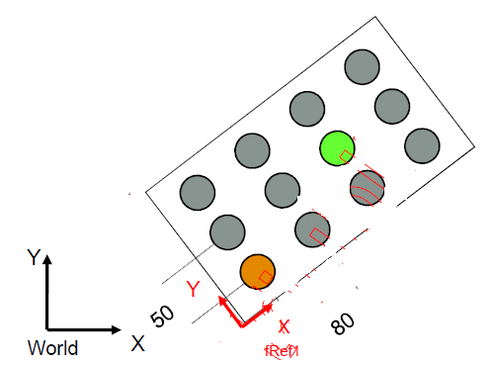
p1
pA
Ou : movel(compose(pA,fRef1,{160,50,0,0,0,0}),tPince,mLent)
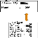 compose est un décalage par rapport au repère frame courant
Ou : movel(appro(pA,fRef1,{160,50,0,0,0,0}),tPince,mLent)
appro est un décalage par rapport à l’outil courant

Application : Ex4

NB : Val3 7+: LINK pour récupérer pA dans un autre repère
- Librairies
But :
_ Utilisation de programmes/données dans de multiples applications (pour une application avec de nombreuses références génériques)
_ exemple :
Librairies de programmes pour réutiliser votre code source.
Librairies PIECES pour utiliser une application unique avec plusieurs références de pièces
=> 1 application unique + 1 librairie de points pour chaque référence de pièce. (chaussures…)

_ Une librairie est une application normale, crée comme une simple application : depuis contrôleur CS8 ou émulateur CS8.

_ MAIS il faut déclarer les données/programmes qui seront exportés et utilisables depuis d’autres applications.

Utilité : Librairies sur serveur et le CS8 va chercher la librairies utile au pg lié le PC avec l’onglet Ftp (en bas de l’écran du MCP : Edit. Sup. Ftp. Esc. Ok)

EXPORT DE DONNEES DE LA LIBRAIRIE
Change attribut de privé à publique
Exemple : Le point pA est public de la librairie ref1
IMPORT DE LIBRAIRIES
- Les librairies utilisées dans une application doivent être déclarées.
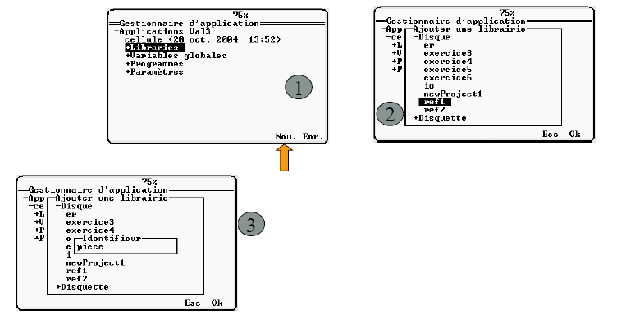
Sélection de la librairie

Identifiant utilisé dans l’application qui importe la librairie

Exemple : La librairie ref1 est utilisable dans l’application « cellule » avec l’identifiant « piece »
UTILISATION DES DONNEES
Utilisation d’un point pA défini publique dans la librairie REF1 :
pA de la librairie Ref1
movej(piece:pA, tPince, mRapide)
identifiant de la librairie

Travail sur une variable numérique nX définie publique dans la librairie REF1 :

piece:nX=10

Appel à un programme INIT défini publique dans la librairie REF1 :

call piece:init()

A l’édition du programme, le système garantit la cohérence des données et la validité de la syntaxe

pA de Ref1 est différent de pA de Ref2
CHARGEMENT DE LIBRAIRIES
Exemple :
1 application avec plusieurs librairies de points pA est défini public dans ref1 et dans ref2 :

nErr=piece:libload("ref2") charge ref2 a la place de ref1
movej(piece:pA,flange,nom_speed) utilise pA de ref2
nErr=piece:libload("ref1") charge ref1 a la place de ref2
movej(piece:pA,flange,nom_speed) utilise pA de ref1
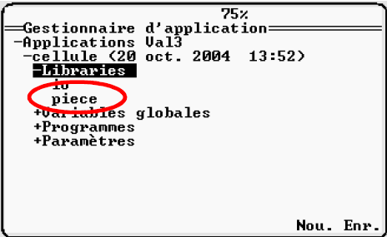
1 seul identifiant déclaré pour plusieurs librairies avec les mêmes données exportées mais avec des valeurs différentes
Exemple : « ref2 » a été créé en exportant « ref1 » sous « ref2 » puis « pta » de « ref2 » a été appris

NB : pas de limites en identifiant, ni en librairies

: si un pg est publique, toutes les variables du pg passerons publiques

